1. Колико најмање страница може имати многоугао? Како зовемо тај многоугао?
- 6 страница. То је коцка.
- 3 странице. То је троугао.

2. Са дате слике одредити колико страница има дати многоугао.
- 3
- 5
- 8
- 4

3. На слици је дат многоугао М, многоугаоаона линија m и тачке A,B и C. Уместо * уписати одговарајући знак ϵ или ∉: а) C*M; б)B*M; в) A*m

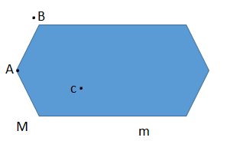
1. a) ϵ; б)∉; в) ϵ
2. а) ϵ ; б) ϵ ; в) ϵ
3. а) ∉; б) ϵ; в) ∉
4. а) ∉; б) ∉; в) ∉

4. Која од датих фигура није осно симетрична ?

1. једнакостранични троугао 2. правоугли трапез

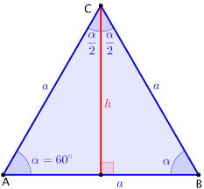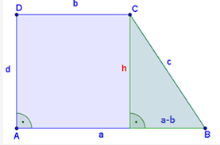
3. коцка 4. једнакокраки троугао
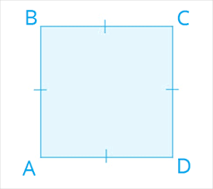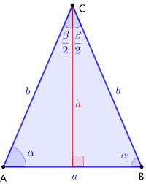

5. правоугаоник 6. pомб
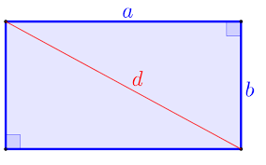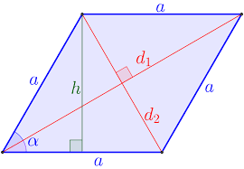

5. Ако се нека фигура пресликава у саму себе у односу на неку тачку, кажемо да је та фигура:
- централно симетрична
- сферно симетрична

6. Која од датих фигура је централно симетрична?

1. ромб

2. једнакостранични троугао

3. правоугли трапез

7. Колико страница може имати многоугао који може бити само конвексан?
- пет
- шест
- четири
- три

8. На датој слици све фигуре су многоуглови.

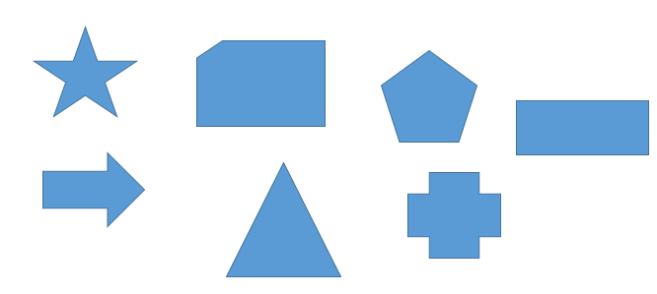
- тачно
- нетачно

9. На датој слици све фигуре припадају неконвексним многоугловима.
- тачно
- нетачно

10. Многоуглови су фигуре у равни ограничене и затворене изломљеном линијом, која нема самопресека.

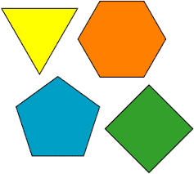
- тачно
- нетачно

11. Многоугао је ковексан ако садржи сваку дуж чије крајње тачке припадају том многоуглу.

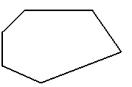
- да
- не

12. Спољашњи угао многоугла је угао суплементан унутрашњем углу многоугла.
- тачно
- нетачно

